国家医疗器械不良事件监测年度报告（2021年）
发布日期：2022-03-15
为全面反映2021年我国医疗器械不良事件监测工作情况，国家药品不良反应监测中心编撰了《国家医疗器械不良事件监测年度报告（2021年）》。
一、医疗器械不良事件监测工作概况
2021年，我国医疗器械不良事件监测工作以贯彻“四个最严”要求为根本导向，以实施《医疗器械不良事件监测和再评价管理办法》（以下简称《办法》）为主要抓手，持续加强制度体系建设，深入开展产品风险评价，积极拓展宣传培训方式，不断强化医疗器械注册人和备案人（以下简称注册人）不良事件监测主体责任，全面提升风险预警和处置能力，为保障公众用械安全提供了强有力的技术支撑。
（一）稳步推进报告收集工作，不断扩大系统覆盖用户
2021年，国家医疗器械不良事件监测信息系统接收到医疗器械不良事件报告65万余份，每百万人口平均报告数为461份。28个省（自治区、直辖市）的医疗器械不良事件报告县级覆盖率达到100%。医疗器械不良事件监测信息系统基层注册用户数量持续提升，达到37万余家，其中医疗器械注册人达29,436家。
（二）深入开展产品风险评价，继续推进重点监测工作
2021年，全国医疗器械不良事件评价处置工作持续深入开展，不断强化日常监测、预警分析及季度汇总制度，及时处置监测发现风险。根据发现的风险情况，全年共发布《医疗器械不良事件信息通报》1期、《医疗器械警戒快讯》12期。在全面总结“十三五”医疗器械不良事件重点监测工作经验基础上，组织制定了“十四五”重点监测工作方案，启动37个医疗器械品种不良事件重点监测工作，助力医疗器械产业高质量发展。
（三）大力加强宣传培训，逐步强化监督检查
2021年，国家药品不良反应监测中心共培训注册人、医疗机构、监测机构人员1000余人次，为各级药品监管部门、监测机构组织开展的相关培训提供师资，开展“安全用械进社区”活动，提升监测人员能力水平，增强公众不良事件报告意识。为深入了解《办法》实施情况和不良事件监测工作现状，国家药品监督管理局组织对14个省36家企业开展了医疗器械不良事件监测专项检查，进一步强化了注册人不良事件监测主体责任。
（四）持续开展监测评价研究，积极参与国际交流合作
2021年，国家药品不良反应监测中心积极推进医疗器械不良事件监测评价制度和方法探索，围绕产业发展和监管需求，组织开展医疗器械警戒制度研究，积极推进医疗器械故障类不良事件报告试点工作，促进研究成果转化应用。持续跟进国际医疗器械监管机构论坛不良事件术语和编码（AET）项目工作进展，积极参与国家监管机构报告（NCAR）项目工作，认真履行信息交换职责，国际化水平进一步提升。
二、全国医疗器械不良事件报告总体情况
（一）年度报告总体情况
1.全国医疗器械不良事件报告数量。2021年，国家医疗器械不良事件监测信息系统共收到医疗器械不良事件报告650,695份，比上年增加21.39%（图1）。
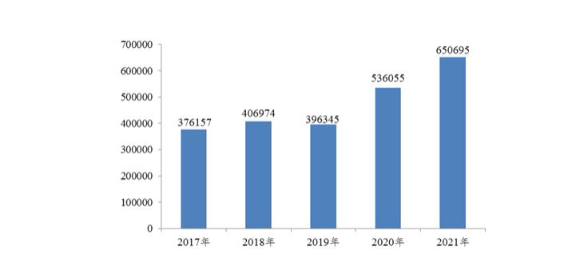
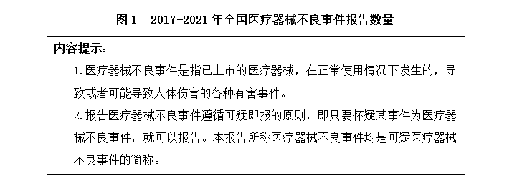
2.每百万人口平均报告数量。2021年，我国每百万人口平均医疗器械不良事件报告数为461份，比上年增加14.68%（图2）。

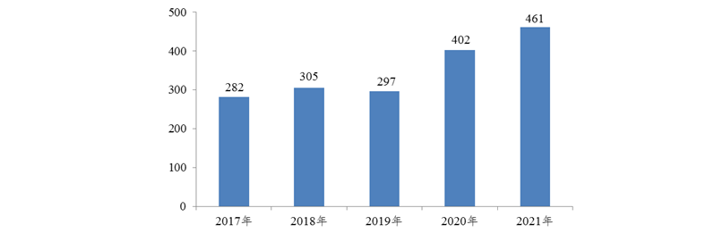
图2 2017-2021年全国每百万人口平均医疗器械不良事件报告数比较
（二）全国注册基层用户数量
截至2021年12月31日，在国家医疗器械不良事件监测信息系统中注册的基层用户（包括注册人、经营企业和使用单位）共377,072家，比上年增长7.44%。其中注册人29,436家，比上年增长8.24%，占注册基层用户总数的7.81%；经营企业219,340家，比上年增长10.29%，占注册基层用户总数的58.17%；使用单位128,296家，比上年增长2.68%，占注册基层用户总数的34.02%（图3）。

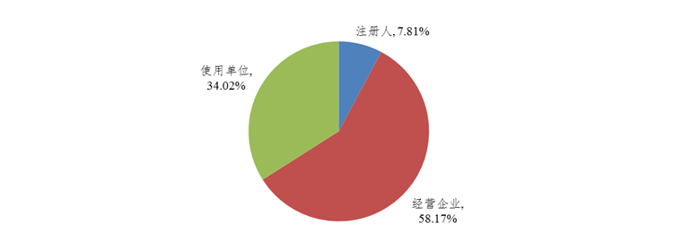
图3 2021年国家医疗器械不良事件监测信息系统注册基层用户情况
三、全国医疗器械不良事件报告统计分析
（一）按报告来源统计分析
2021年，国家药品不良反应监测中心收到的医疗器械不良事件报告中，使用单位上报562,928份，占报告总数的86.52%；注册人上报14,853份，占报告总数的2.28%；经营企业上报72,567份，占报告总数的11.15%；其他来源的报告347份，占报告总数的0.05%（图4）。

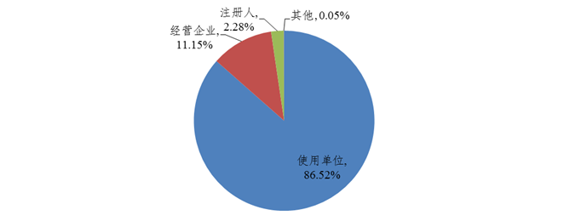
图4 2021年医疗器械不良事件报告来源情况
（二）按事件伤害程度统计分析
2021年，国家药品不良反应监测中心收到的医疗器械不良事件报告中，伤害程度为死亡的报告163份，占报告总数的0.03%；伤害程度为严重伤害的报告36,610份，占报告总数的5.63%；伤害程度为其他的报告613,922份，占报告总数的94.35%（图5）。对于事件伤害程度为死亡的不良事件报告，国家药品不良反应监测中心督促注册人开展调查、评价，并及时进行了处置。在目前完成分析评价的报告中，尚未发现不良事件与涉及医疗器械存在明确相关性，后续监测中也未发现上述事件涉及产品风险异常增高情况。

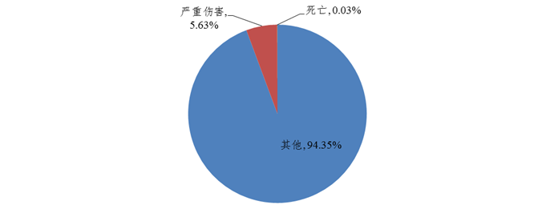
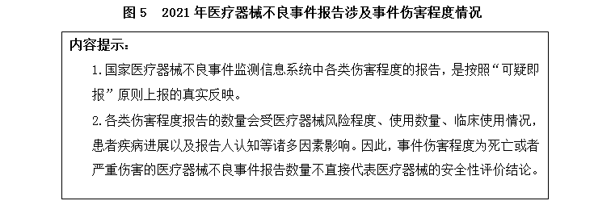

（三）按医疗器械管理类别统计分析
2021年，国家药品不良反应监测中心收到的医疗器械不良事件报告绝大多数涉及Ⅲ类和Ⅱ类医疗器械。其中，涉及Ⅲ类医疗器械的报告224,287份，占报告总数的34.47%；涉及Ⅱ类医疗器械的报告305,645份，占报告总数的46.97%；涉及Ⅰ类医疗器械的报告57,108份，占报告总数的8.78%；未填写医疗器械管理类别的报告63,655份,占报告总数的9.78%（图6）。

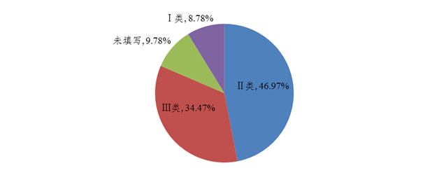
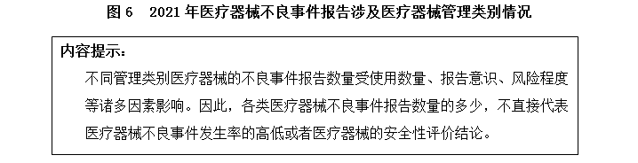
（四）按医疗器械分类目录统计分析
2021年，国家医疗器械不良事件监测信息系统收到的医疗器械不良事件报告涉及了医疗器械分类目录中的所有类别。其中，报告数量排名前十位的医疗器械类别见表1。
表1 2021年医疗器械不良事件报告涉及医疗器械分类目录情况
排名 | 医疗器械分类目录 | 报告数 | 占总报告数百分比
1 | 14 注输、护理和防护器械 | 292627 | 49.85%
2 | 07 医用诊察和监护器械 | 63385 | 10.80%
3 | 09 物理治疗器械 | 47814 | 8.15%
4 | 22 临床检验器械 | 31913 | 5.44%
5 | 08 呼吸、麻醉和急救器械 | 28620 | 4.88%
6 | 06 医用成像器械 | 19549 | 3.33%
7 | 18 妇产科、辅助生殖和避孕器械 | 16917 | 2.88%
8 | 10 输血、透析和体外循环器械 | 16110 | 2.74%
9 | 02 无源手术器械 | 14121 | 2.41%
10 | 17 口腔科器械 | 8829 | 1.50%
（五）按医疗器械结构特征统计分析
2021年，国家药品不良反应监测中心收到的医疗器械不良事件报告中，涉及无源医疗器械的报告423,018份，占报告总数的65.01%；涉及有源医疗器械的报告159,212份，占报告总数的24.47%；涉及体外诊断试剂的报告4,794份，占报告总数的0.74%；未填写医疗器械结构特征的报告63,671份,占报告总数的9.78%（图7）。

图7 2021年医疗器械不良事件报告涉及医疗器械结构特征情况
（六）按实际使用场所统计分析
2021年，国家药品不良反应监测中心收到的医疗器械不良事件报告中，使用场所为“医疗机构”的报告569,693份，占报告总数的87.55%；使用场所为“家庭”的报告67,369份，占报告总数的10.35%；使用场所为“其他”的报告13,633份，占报告总数的2.10%（图8）。

图8 2021年医疗器械不良事件报告涉及实际使用场所情况
四、医疗器械不良事件信息通报发布情况
为及时控制医疗器械风险，对可能出现的风险提出警示，2021年，国家药品不良反应监测中心根据日常监测中发现的风险情况，汇总相关医疗器械的主要不良事件表现，发布了1期《医疗器械不良事件信息通报》，涉及医用超声耦合剂产品，向相关注册人、使用单位等提出风险控制建议。
五、医疗器械警戒快讯发布情况
2021年，国家药品不良反应监测中心密切跟踪全球医疗器械监管情况，发布12期《医疗器械警戒快讯》，汇总了美国、英国、澳大利亚以及加拿大发布的医疗器械安全性信息共80条，涉及心室辅助系统、呼吸机、乳房重建假体、导丝、新型冠状病毒检测试剂等，为相关医疗器械在我国的安全性评价和风险控制提供参考借鉴。
六、有关情况说明
（一）与大多数国家一样，我国医疗器械不良事件报告通过自发报告系统收集并录入到数据库中，即当怀疑某种事件可能与医疗器械有关时，就可以上报。受报告者主观意识、经验水平、认知程度、甚至所持立场等影响，医疗器械不良事件的报告可能存在片面性和局限性，如伤害程度判断不准确、报告填写不规范、信息不完善等，甚至将与医疗器械无关的事件也按照不良事件上报，因此统计结果与实际发生的医疗器械不良事件情况存在偏差。
（二）不同医疗器械的不良事件报告数量受使用数量、风险程度、报告意识等诸多因素影响，因此报告数量的多少不直接代表医疗器械不良事件发生率的高低或者风险严重程度。
（三）上述统计数据来源于国家医疗器械不良事件监测信息系统中2021年1月1日至2021年12月31日接收的数据，统计中由于四舍五入的进位规则，可能会出现百分比加和不等于100%的情况。
（四）本年度报告完成时，部分严重伤害医疗器械不良事件报告尚处在调查和评价的过程中，因此统计结果为统计时数据收集情况的真实反映，并不代表医疗器械安全性评价的最终结论。

小贴士
1.医疗器械：是指直接或者间接用于人体的仪器、设备、器具、体外诊断试剂及校准物、材料以及其他类似或者相关的物品，包括所需要的计算机软件；其效用主要通过物理等方式获得，不是通过药理学、免疫学或者代谢的方式获得，或者虽然有这些方式参与但是只起辅助作用；其目的是：
（1）疾病的诊断、预防、监护、治疗或者缓解；
（2）损伤的诊断、监护、治疗、缓解或者功能补偿；
（3）生理结构或者生理过程的检验、替代、调节或者支持；
（4）生命的支持或者维持；
（5）妊娠控制；
（6）通过对来自人体的样本进行检查，为医疗或者诊断目的提供信息。
2.医疗器械不良事件监测：是指对医疗器械不良事件的收集、报告、调查、分析、评价和控制的过程。
3.医疗器械不良事件：是指已上市的医疗器械，在正常使用情况下发生的，导致或者可能导致人体伤害的各种有害事件。
4.死亡医疗器械不良事件报告：指患者最终结果为死亡的医疗器械不良事件报告。不表示患者的死亡与使用医疗器械有明确的关联性。
5.医疗器械不良事件报告原则：报告医疗器械不良事件应当遵循可疑即报的原则，即怀疑某事件为医疗器械不良事件时，均可以作为医疗器械不良事件进行报告。报告内容应当真实、完整、准确。
导致或者可能导致严重伤害或者死亡的医疗器械不良事件应当报告；创新医疗器械在首个注册周期内，应当报告该产品的所有医疗器械不良事件。
6.国家医疗器械不良事件监测信息系统注册要求：注册人、经营企业和二级以上医疗机构应当注册为国家医疗器械不良事件监测信息系统用户，主动维护其用户信息，报告医疗器械不良事件。注册人应当持续跟踪和处理监测信息；产品注册信息发生变化的，应当在系统中立即更新。鼓励其他使用单位注册为国家医疗器械不良事件监测信息系统用户，报告医疗器械不良事件。



